3 день в оздоровительном лагере «Солнышко»…

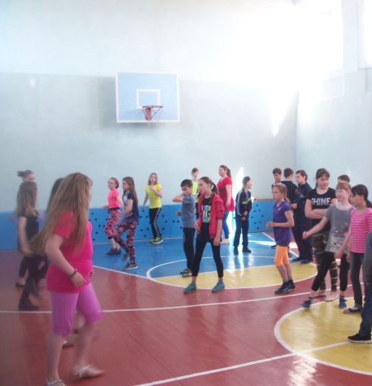  Каждый день у нас, ребятки,  Начинается с зарядки.  Сделать нас сильней немного  Упражнения помогут. | Мы на завтраке сидим, кашу дружно мы едим…  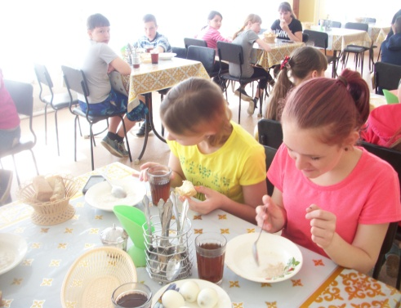
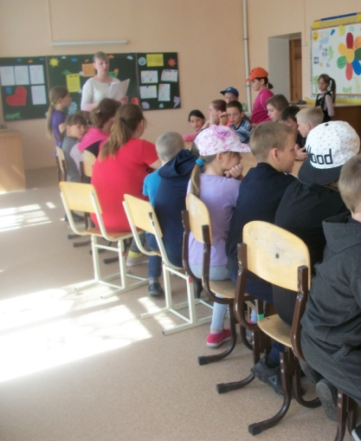  Беседа о соблюдении правил поведения при проведении мероприятий, экскурсий, походов. | 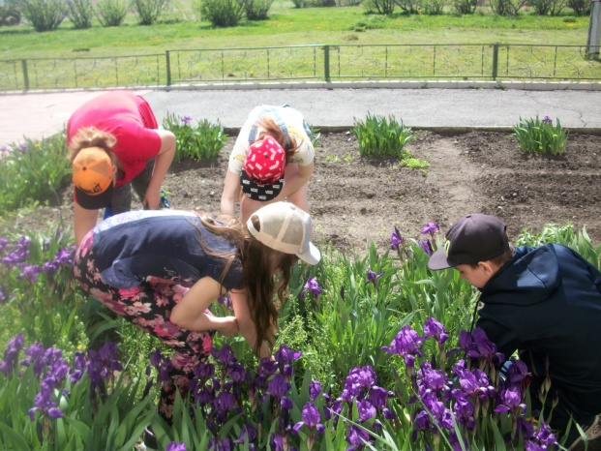  Смотр «Украсим Родину цветами», вот так мы облагораживаем свои цветочные клумбы…

